**INSTITUTO TECNOLÓGICO**

**“INFOCAL: EL ALTO”**

**CARRERA: SECRETARIADO EJECUTIVO**



**PERFIL DEL PROYECTO DE GRADO**

PRESENTADO PARA APROBACIÓN DEL PERFIL DEL PROYECTO DE GRADO

**DESARROLLO DE UNA BASE DE DATOS EN MICROSOFT ACCES PARA LA UBICACIÓN DE LOS LIBROS DE ACTAS DEL INSTITUTO TECNOLÓGICO INFOCAL EN EL ÁREA DE TRÁMITES DE TITULACIÓN CONJUNTA EN LA SUBDIRECCIÓN DE EDUCACIÓN SUPERIOR LA PAZ**

**CASO:**

**POSTULANTE:**

JUDITH MERY MAMANI TAMBO

**TUTOR:**

Lic. MARIA DEL CARMEN VALDIVIESO OMAR

**LA PAZ – BOLIVIA**

**2024**

ÍNDICE

INTRODUCCIÓN 7

CAPÍTULO I 8

PLANTEAMIENTO DEL PROBLEMA 8

1.1. Diagnóstico 9

1.2. Planteamiento y formulación del problema técnico 10

1.2.1. Planteamiento del problema 10

1.2.2. Formulación del problema técnico 11

1.3. OBJETIVOS 11

1.3.1. Objetivo General 11

1.3.2. Objetivos Específicos 11

1.4. JUSTIFICACIÓN 11

1.4.1. Justificación Teórica 11

1.4.2. Justificación Práctica 11

1.5. ALCANCE DEL PROYECTO 11

1.5.1. Alcance Temático 12

1.5.2. Alcance Temporal 12

1.5.3. Alcance Espacial 12

CAPÍTULO II 13

MARCO TEÓRICO CONCEPTUAL 13

2.1. MARCO CONCEPTUAL 14

2.1.1. Área 14

2.2.2. Titulación Conjunta 14

2.2.4. Archivo Digital 14

2.2.7. Base de Datos 15

2.2.8. Digitalización 15

2.2. MARCO HISTÓRICO 15

2.3. MARCO LEGAL 17

CAPÍTULO III 18

METODOLOGÍA DE LA INVESTICACIÓN 18

3.1. ENFOQUE DE LA INVESTIGACIÓN 19

• Enfoque Cualitativo 19

3.2. TIPO DE INVESTIGACIÓN 19

• Investigación Explicativa 19

3.3. MÉTODOS DE INVESTIGACIÓN 19

• Método deductivo 19

3.4. DISEÑO DE LA INVESTIGACIÓN 19

• Diseño Experimental 20

3.5. TÉCNICAS E INSTRUMENTOS 20

a) Técnicas de Recopilación 20

• Encuesta 20

• Entrevista 21

b) Instrumentos de Investigación 21

• Cuestionario 21

• Grabación 21

3.6. POBLACIÓN 22

3.7. MUESTRA 22

CAPÍTULO V 23

MARCO PRÁCTICO 23

5.1. ANÁLISIS DE LOS RESULTADOS DEL CUESTIONARIO 24

24

CAPÍTULO V 30

MARCO PROPOSITIVO 30

5.1. INTRODUCCIÓN 31

5.2. OBJETIVOS 31

5.2.1. Objetivo General 31

5.2.1. Objetivos Específicos 31

5.3. PLAN DE DESARROLLO DE LA PROPUESTA 32

5.4. DESARROLLO DE LA PROPUESTA 33

5.4.1. Diseño del Proyecto 33

5.4.2. Estudio Preliminar 33

5.4.3. Fuentes de Información 33

5.4.4. Propuesta y Programa del Proyecto 33

5.4.5. Presentación del Proyecto a Directivos 33

5.4.6. Aceptación e Integración de la Información 33

5.4.7. Preparación del Proyecto 34

5.4.8. Presentación de la Base de Datos 34

5.4.9. Implementación 34

5.5. CRONOGRAMA 34

CAPÍTULO VI 35

CONCLUSIONES Y RECOMENDACIONES 35

6.1. CONCLUSIONES 36

6.2. RECOMENDACIONES 37

BIBLIOGRAFÍA 38

**DEDICATORIA**

El presente proyecto está dedicado a mis padres y hermanos, esas personitas que me han influenciado dándome consejos, guiándome y haciendo de mí una buena persona.

**AGRADECIMIENTO**

Agradezco a Dios primeramente por la vida, a mis padres que me apoyaron en el transcurso de estos 3 años y el apoyo incondicional que me brindaron.

# INTRODUCCIÓN

La presente investigación tiene como finalidad optimizar el tiempo de revisión en el área de titulación conjunta de la Subdirección de Educación Superior de La Paz, con el fin de lograr mayor eficiencia en la verificación de los certificados de egreso y la comparación de estos con los libros de Actas. Esto permitirá mejorar la atención a los usuarios, disminuir el tiempo destinado a la búsqueda de documentación y ofrecer una información completa mediante una base de datos que agilice la búsqueda de los nombres de los estudiantes y la comparación de sus datos personales con los certificados de egreso.

Para analizar esta problemática es fundamental identificar sus causas. Una de ellas es la revisión incompleta de los datos personales de los estudiantes al momento de realizar la comparación, lo que provoca demoras en el proceso de revisión y aumenta el tiempo de espera para los usuarios. Además, es importante profundizar en la perspectiva de los pasantes, quienes ven este proceso como un interés académico. Por ello, se propone la creación de una plantilla en una base de datos en Microsoft Access, que contenga las nóminas de estudiantes de los Libros de Actas de la Subdirección de Educación Superior La Paz, con el objetivo de reducir el tiempo perdido en este proceso.

El primer apartado de la investigación presenta el diagnóstico y el análisis del problema mediante un árbol de problemas, donde se identifican las causas, efectos y el problema principal en el área de Titulación Conjunta. Además, incluye la formulación del problema, el objetivo general, los objetivos específicos, la justificación y el alcance del proyecto.

El segundo apartado abarca el desarrollo del marco metodológico, basado en un enfoque cualitativo, con investigación explicativa, diseño experimental y método deductivo. Asimismo, se describen las técnicas e instrumentos utilizados, junto con la validación del instrumento, explicando la utilidad de cada uno en el desarrollo del proyecto. Además, se citan las fuentes que apoyan la interpretación de estos elementos.

# 

# CAPÍTULO I

# PLANTEAMIENTO DEL PROBLEMA

* 1. **Diagnóstico**

La Dirección Departamental de Educación La Paz se divide en 3 Subdirecciones, Subdirección de Educación Regular, Subdirección de Educación Superior y Subdirección de Educación Alternativa.

El área en cual se trabaja con el presente proyecto, es en el área de titulación conjunta en la subdirección de educación superior.

Uno se los problemas que existe en el Área de Titulación Conjunta de la Subdirección de Educación Superior de Formación Profesional La Paz es que se dificulta la comprobación de datos de los certificados de egreso con el libro de actas, por tal razón se implementará una plantilla diseñada en el programa Microsoft Access, donde se cargará las nóminas de los libros de actas, una vez que estén tabulados los datos de cada estudiante, resultará ser más eficiente.

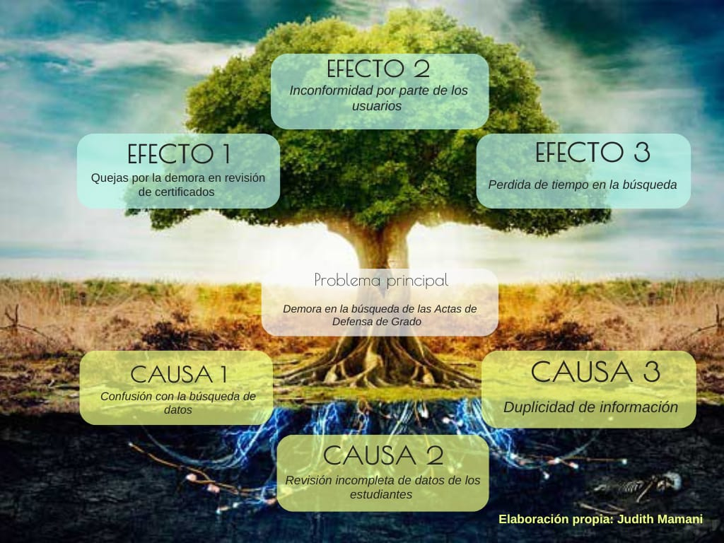**Cuadro N°1 Árbol de Problemas**

* 1. **Planteamiento y formulación del problema técnico**

En todo el mundo, el ser humano siempre ha tenido la necesidad de guardar información es por ello que los orígenes de tener bases de datos provienen de la antigüedad en donde ya se tenía en existencia grandes bibliotecas y toda clase de registros entre ellos los que se llevaban de las cosechas, (1884, Herman Hollerith)

En América Latina, es muy esencial la creación de datos esto, para el resguardo de información que se desea guardar.

La Dirección Departamental de Educación La Paz se divide en 3 Subdirecciones. Subdirección de Educación Regular, Subdirección de Educación Superior y Subdirección de Educación Alternativa. La Subdirección de Educación Superior de Formación Profesional La Paz, está conformada por el área de Correspondencia, donde la secretaria está a cargo. Trámite de Institutos Cerrados; Trámites de Institutos Tecnológicos El Alto, en la cual el Técnico de Formación Universitaria está a cargo: Trámites de Institutos Tecnológicos La Paz, donde el Técnico de Formación Técnica, Tecnológica y Artística está a cargo; Trámites de Institutos Rurales por lo que el Técnico de Formación de Maestros y Maestras está a cargo y el Área de Legalización dirigido por el subdirector.

La presente investigación, se basa en crear una base de datos con las nóminas de los libros de actas para la revisión y comparación de datos con los certificados de egreso del estudiante, ya que, todo es físico y demoroso al momento de corroborar y también se pierde el tiempo en buscar libro tras libro, esta problemática surge debido a que el rol de la secretaria ha cambiado por la tecnología.

* + 1. **Planteamiento del problema**

Uno de los grandes afectados es la secretaria, ya que indica a los practicantes que deben revisar los datos del certificado de egreso con la hoja de Acta de defensa de grado, y esto provoca demora en la búsqueda del estudiante, ya que, son varios libros que se manejan y muchas veces encontramos duplicidad de datos, lo que ocasiona confusión al momento de revisar y existe una gran demora en el momento de legalizar los certificados de egreso.

* + 1. **Formulación del problema técnico**

¿Cómo se podrá mejorar los procesos de revisión de los certificados de egreso con los libros de actas en la Sub Dirección de Educación Superior La Paz, gestión 2024?

* 1. **OBJETIVOS**
     1. **Objetivo General**

Crear una base de datos en Microsoft Access con la nómina de estudiantes para la ubicación de los libros de actas del Instituto Tecnológico Infocal que ayude a mejorar la eficiencia en el área de titulación conjunta de la “S.D.E.S.L.P.”.

* + 1. **Objetivos Específicos**
* Estudiar los procesos que se presentan para poder determinar los requerimientos en cuanto al archivo, según las exigencias de la Subdirección de Educación Superior La Paz.
* Diseñar una plantilla en Microsoft Access con la nómina de estudiantes.
* Ejecutar el funcionamiento de la base de datos con un usuario general, realizando una prueba piloto.
  1. **JUSTIFICACIÓN**
     1. **Justificación Teórica**

El presente proyecto, tiene como finalidad mejorar y ayudar en el área de titulación conjunta, para favorecer de una manera inmediata la revisión en la Subdirección de Educación Superior.

* + 1. **Justificación Práctica**

El presente proyecto se justifica con la creación de una plantilla en una base de datos, ya que presentará aspectos favorables en la búsqueda de los estudiantes a través de las nóminas de los libros de actas de defensa de grado una vez ya tabulados. Los resultados permitirán proponer mejoras para cada pasante (personal de apoyo) en el área de titulación conjunta.

* 1. **ALCANCE DEL PROYECTO**
     1. **Alcance Temático**

Para el presente proyecto se utilizarán definiciones sobre archivística, física y digital, redacción y también los conocimientos adquiridos en la materia de ofimática debido a que son la base de este proyecto.

* + 1. **Alcance Temporal**

La creación de una base de datos con los nombres de las nóminas de los libros de actas para la revisión y comparación de datos, en la Subdirección de Educación Superior La Paz, se lleva a cabo desde el mes de mayo y culmina en noviembre de 2024.

* + 1. **Alcance Espacial**

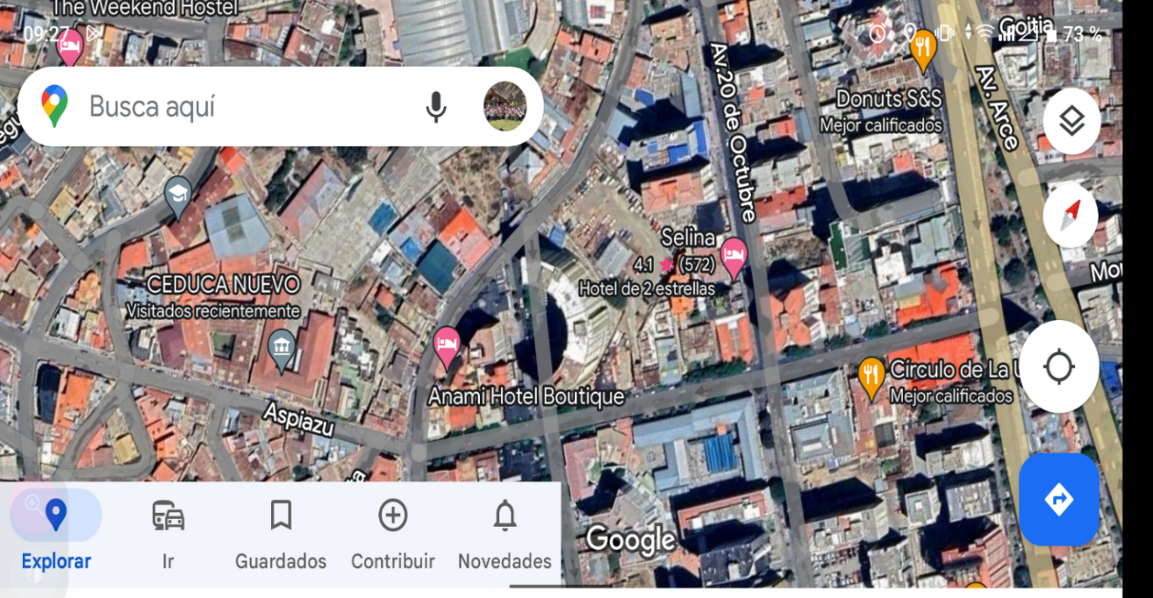La presente investigación se realiza en la ciudad de La Paz, provincia murillo en la “Subdirección de Educación Superior La Paz”. Ubicado en la Av. Aspiazu N° 624, Zona Sopocachi en el ex colegio San Patricio.

Fuente: Google Maps

# 

# CAPÍTULO II

# MARCO TEÓRICO CONCEPTUAL

## 2.1. MARCO CONCEPTUAL

## 2.1.1. Área

Las áreas funcionales de una empresa son los departamentos o unidades comerciales, que tienen funciones específicas para que la empresa funcione de manera eficiente. Son equipos de empleados que tienen habilidades y experiencia similares y que, en conjunto, satisfacen las necesidades del área dentro de la organización. (Etecé, 2013)

Se refiere a que son las que se encargan de realizar tareas o funciones, estas ya al mando de un encargado, es así que cada área tiene responsabilidades y objetivos que cumplir.

## 2.2.2. Titulación Conjunta

"Programa de estudios desarrollado e implementado conjuntamente por las instituciones socias que da lugar a un título" (UPC Universidad Politécnica de Catalunya, 2010)

Se refiere a un programa educativo en el cual dos o más instituciones académicas se unen para ofrecer un título conjunto a los estudiantes, brindando una formación más amplia y diversa.

## 2.2.4. Archivo Digital

El Archivo Digital es una herramienta informática que permite almacenar y consultar gran cantidad de documentación ya sea esta física o electrónica de manera que los usuarios puedan tener acceso y recuperación inmediata a cualquier información y se utilice de forma oportuna, discreta y tecnológica. (Carolina, 2018)

Como describe Carolina, el archivo digital es una representación digital de alguna información que fue almacenada.

**2.2.5. Procesos de Digitalización**

“Es la transformación de una imagen analógica o real en una imagen digital por medio de un escáner o cámara digital”. (orcon,2004)

Se refiere a los pasos que se debe seguir según la conversión de algún documento, imágenes o sonidos.

**2.2.6. Microsoft Access**

Microsoft Access es una herramienta esencial para cualquier persona que necesite organizar y gestionar grandes cantidades de información. (Simon, A. 2017)

Es un programa de base de datos que sirve para almacenar una gran cantidad de datos, como un inventario de productos, lista de clientes o resultados de alguna encuesta. Access nos permite almacenar toda esa información en un lugar organizado, de manera que se pueda buscar, filtrar y analizar los datos de una forma sencilla.

## 2.2.7. Base de Datos

Una base de datos es un conjunto de datos que pertenecen al mismo contexto, almacenados sistemáticamente para su posterior uso, es una colección de datos estructurados según un modelo que refleje las relaciones y restricciones existentes en el mundo real. (Gómez, 2007)

Es un sistema que permite almacenar, organizar y gestionar datos de manera eficiente. Generalmente, está diseñada para permitir el acceso rápido y flexible a la información, así como para facilitar su manipulación y mantenimiento.

## 2.2.8. Digitalización

"Es la conversión de cualquier medio fijo o análogo - libros, artículos de revistas, fotos, pinturas, micro formas - en formato electrónico mediante el empleo de un scanner”. (Cleveland, 2001)

Implica la transformación de documentos, imágenes, sonidos o variedad de información.

## 2.2. MARCO HISTÓRICO

La Educación en Bolivia, ha sufrido una serie de transformaciones en los últimos tiempos, a través de la implementación de diferentes programas y proyectos impulsados por el Gobierno Central, aspectos que permitieron brindar mayores oportunidades a los niños y jóvenes.

Esta nueva educación acompaña al proceso de transformaciones estructurales que vive el país, cuyo objetivo principal es el "Vivir Bien".

Este Modelo Educativo Socio Comunitario Productivo fragmenta totalmente con todos los parámetros de la educación existentes en años pasados que estaban basados en la Ley 1565 de carácter colonial e imperial, con la nueva Ley 070 la educación tiene un enfoque inclusivo, descolonizador que busca una relación entre el ser, saber, hacer y decidir.

La implementación de políticas de Gobierno en lo que se refiere a tema de Educación es la mayor inversión que un Estado puede realizar, es este tipo de inversión que viene desarrollando el Estado Boliviano y que permitió posesionar a Bolivia como el segundo país de Latinoamérica que más invierte en Educación. (Dirección Departamental de Educación La Paz, 2021)

La Dirección Departamental de Educación la paz destaca por aspectos que permiten brindar mayor oportunidad a las y los estudiantes del estado boliviano.

**MISIÓN**

Implementar de manera transparente y oportuna las políticas educativas y de administración curricular en todos los subsistemas de educación en el departamento de La Paz; a través del administración y gestión de recursos fundamentados en nuestros principios y valores en ejercicio de las competencias y funciones establecidas por normativa. Promoviendo el derecho a la educación de calidad con calidez humana para niños, niñas, jóvenes y adultos que permita el desenvolvimiento del ser humano y contribuya a la mejora de las condiciones de vida personal y familiar, así como al Desarrollo económico, social y cultural del Departamento de La Paz y del Estado Plurinacional.

**VISIÓN**

La Dirección Departamental de Educación La Paz, promueve el acceso a una educación integral de calidad para todas y todos los habitantes del Departamento; a través de la gestión, administración e implementación de políticas oportunas acorde a la realidad y necesidades de las distintas regiones y sectores de la población, Consolidando a la institución como centro referente de gestión pedagógica, administrativa e institucional con calidad educativa y calidez humana que contribuye al desarrollo departamental y nacional, así como la construcción de una sociedad justa y en equilibrio con el medio ambiente; contando con funcionarios públicos eficientes que respondan a valores y principios institucionales; que trabajen de manera conjunta u coordinada con distintos niveles de gobierno y la sociedad.

## 2.3. MARCO LEGAL

La Ley 070 reconoce la educación como un derecho fundamental. Así, en su artículo 1.1 establece que "Toda persona tiene derecho a recibir educación en todos los niveles de manera universal, productiva, gratuita, integral e intercultural, sin discriminación."

ANTECEDENTES

ENTIDAD: DIRECCIÓN DEPARTAMENTAL DE EDUCACIÓN LA PAZ

El Artículo 76 de la Ley Nº 070, determina que la estructura y organización de la administración y gestión del Sistema Educativo Plurinacional se constituye en el Nivel Central, Nivel Departamental y Nivel Autonómico.

Asimismo, el Artículo 78 de la citada Ley, establece que el Nivel Departamental de la gestión del Sistema Educativo Plurinacional está conformado, entre otras, por las Direcciones Departamentales de Educación - DDE's, como entidades descentralizadas del Ministerio de Educación, siendo necesario establecer la norma reglamentaria que defina la estructura, composición y funciones de las DDE'S.

El Artículo 2 del Decreto Supremo N° 0813 de 9 de marzo de 2011, señala: "Las DDE's, establecidas en el Artículo 78 de la Ley Nº 070, son entidades públicas descentralizadas bajo tuición del Ministerio de Educación y se constituyen en personas jurídicas de derecho público, con patrimonio propio y autonomía de gestión administrativa, financiera, legal y técnica, con sede en las capitales de Departamento y competencia en la jurisdicción departamental".

# CAPÍTULO III

# METODOLOGÍA DE LA INVESTICACIÓN

**3.1. ENFOQUE DE LA INVESTIGACIÓN**

**• Enfoque Cualitativo**

Conrado (2020) “las investigaciones cualitativas se caracterizan por las relaciones que se establecen entre el investigador y los participantes de ahí la importancia de la ética como garante del rigor científico en las indagaciones; lo que también debe estará presente en las investigaciones pedagógicas donde se utiliza este paradigma”.

Se enfocará en la perspectiva de las personas del área indicado, lo cual nos permitirá crear propios instrumentos para la recolección de información que se agrupan según el objetivo que se persigue.

* 1. **TIPO DE INVESTIGACIÓN**
* **Investigación Explicativa**

El autor Kerlinger (1973) indica que “la investigación explicativa es fundamental para comprender el mundo social y natural”.

Tal investigación nos ayudara con la búsqueda de obtener respuestas sobre las causas de los eventos y fenómenos físico o sociales relacionados.

* 1. **MÉTODOS DE INVESTIGACIÓN**

**• Método deductivo**

Arias (2006:48) “Expresa que la metodología de la investigación constituye la medula del plan; se refiere a la descripción de las unidades de análisis o de la investigación de técnicas de observación y de recolección de datos, los instrumentos, los procedimientos y las técnicas de análisis”.

Los métodos de investigación indican que son un elemento clave para la construcción de un conocimiento válido sobre un fenómeno particular, por lo que conocer en qué consisten y cuáles son sus características y qué depende la elección de uno u otro es fundamental para todo investigador. También es un proceso basado en búsqueda y recuperación, de datos es decir los obtenidos y registrados por otro investigador.

* 1. **DISEÑO DE LA INVESTIGACIÓN**

**• Diseño Experimental**

Según (Paella y Martins, 2006) “el diseño de investigación se refiere a la estrategia que adopta el investigador para responder al problema, dificultad o inconveniente planteado en el estudio. Para fines didácticos, se clasifican en diseño experimental, y diseño bibliográfico”.

Esto nos indica que son métodos y técnicas que están elegidas por un investigador para combinarlos de una manera razonablemente lógica para que el problema de la investigación sea manejado de manera eficiente.

* 1. **TÉCNICAS E INSTRUMENTOS**

Es de particular importancia otorgar y no olvidar el valor que tienen las técnicas y los instrumentos que se emplearán en una investigación. Muchas veces se inicia un trabajo sin identificar qué tipo de información se necesita o las fuentes en las cuales puede obtenerse; esto ocasiona pérdidas de tiempo, e incluso, a veces, el inicio de una nueva investigación. Por tal razón, se considera esencial definir las técnicas a emplearse en la recolección de la información, al igual que las fuentes en las que puede adquirir tal información.

En el siguiente proyecto se utilizó como técnica de investigación a la recopilación de información necesaria, así mismo como el cuestionario estructurado que se dará.

1. **Técnicas de Recopilación**

En opinión de (Rodríguez Peñuelas, 2008) “las técnicas, son los medios empleados para recolectar información, entre las que destacan la observación, cuestionario, entrevistas, encuestas”.

Las técnicas son utilizadas para obtener información y conocimiento para luego registrar gráficamente y descriptivamente.

## ****Encuesta****

La encuesta es una técnica que utiliza un conjunto de procedimientos estandarizados de investigación mediante las cuales se recogen y analizan una serie de datos de una muestra de casos representativa de una población o universo más amplio, del que se pretende explorar, describir, predecir y/o explicar una serie de características. (Garcia Ferrando, 1992).

Permite recolectar datos sobre actitudes, creencias y opiniones de los individuos de una población e indagar sobre pautas de consumo, hábitos y prejuicios.

## ****Entrevista****

"La entrevista es una técnica de gran utilidad en la investigación cualitativa para recabar datos, se define como una conversación que se propone un fin determinado distinto al simple hecho de conversar". (Diaz, Torruco, Martinez, & Varela, 2013)

La entrevista es el método que nos ayudará en la recolección de datos primarios que consiste en preguntar a una o varias personas la opinión sobre algo.

Mencionar también que se realiza dos entrevistas. La primera para la identificación del problema, con la ayuda del instrumento de la grabación, es considerada la observación directa y la segunda para el fortalecimiento del diseño de una Base de Datos que se desarrolló en el proceso de la elaboración del proyecto.

## b) Instrumentos de Investigación

## ****Cuestionario****

Según Hernández, Fernández y Baptista (2010, página ,23) “los instrumentos de investigación deben cumplir criterios de rigor, validez y confiabilidad, y mencionan que los criterios son la dependencia, credibilidad, transferencia y confirmación, sin embargo, no refieren explícitamente el método para realizarlo”.

El instrumento a utilizar en esta investigación es un cuestionario de selección cualitativa y está diseñado en función 10 encuestados, que permitirán evaluar el área administrativa en estudio, su construcción está constituida por preguntas de tipo dicotómicas (con dos a tres opciones variables).

## ****Grabación****

"Las grabaciones de sesiones son solo un recurso más dentro del abanico de técnicas de investigación, y son especialmente útiles a la hora de estudiar un problema concreto y/o analizar el uso de un elemento determinado". (López, 2018)

Esta grabación permitirá rescatar información detallada y precisa de las interacciones y discusiones que tendrá lugar en la Subdirección de Educación Superior de Educación Superior de Formación Profesional La Paz.

* 1. **POBLACIÓN**

“La población, es el universo de estudio de la investigación, sobre el cual se pretende generalizar los resultados, constituida por características o estratos que le permiten distinguir los sujetos, unos de otros”. (Chávez 2007, página 162)

Para el presente proyecto se tomó una población de 11 personas que constituye todo el personal que está a cargo de la Subdirección de Educación Superior de Formación Profesional La Paz. AJUSTAR LA TABLA AL TAMAÑO DEL TEXTO

|  |  |
| --- | --- |
| Descripción | Población |
| Subdirector y técnicos | 5 |
| Secretaria | 1 |
| Pasantes | 5 |
| Total | 11 |

* 1. **MUESTRA**

Define la muestra como “una parte (sub-conjunto) de la población obtenida con el propósito de investigar propiedades que posee la población”. (Parra 2003, página 16)

Para el presente proyecto se tomó una muestra de 11 personas en tal caso son: El subdirector, los técnicos, la secretaria que es la intermediaria y los pasantes.

# CAPÍTULO V

# MARCO PRÁCTICO

**5.1. ANÁLISIS DE LOS RESULTADOS DEL CUESTIONARIO**

1. **¿Cómo califica la atención de la secretaria al momento de la recepción de la documentación?**

|  |  |  |  |  |
| --- | --- | --- | --- | --- |
| GÉNERO | EXCELENTE | BUENA | NO MUY BUENA | TOTAL |
| FEMENINO | 1 | 0 | 1 | 2 |
| MASCULINO | 0 | 1 | 2 | 3 |
| TOTAL | 1 | 1 | 3 | 5 |

**Análisis**

Los resultados que se obtuvo nos indica que, el 50% de las personas califica buena la atención de la secretaria al momento de la recepción de la documentación.

1. **¿****Dentro de las herramientas ofimáticas cuales son las de mayor relevancia para usted?**

|  |  |  |  |  |
| --- | --- | --- | --- | --- |
| GÉNERO | WORD | EXCEL | MICROSOFT ACCESS | TOTAL |
| FEMENINO | 1 | 0 | 1 | 2 |
| MASCULINO | 1 | 1 | 1 | 3 |
| TOTAL | 2 | 1 | 2 | 5 |

**Análisis**

Los resultados que se obtuvo nos indica que, el 40% de los encuestados tiene el Word como mayor relevancia y el otro 40% el Microsoft Access.

1. **¿Considera usted que un registro en una base de datos es mas seguro que un registro físico?**

|  |  |  |  |
| --- | --- | --- | --- |
| GÉNERO | SI | NO | TOTAL |
| FEMENINO | 2 | 0 | 2 |
| MASCULINO | 2 | 1 | 3 |
| TOTAL | 4 | 1 | 5 |

**Análisis**

Los resultados que se obtuvo nos indica que, el 72% de las personas encuestadas considera que un registro en una base de datos es más seguro que un registro físico.

1. **¿Está conforme con la manera en que se archivan los documentos que les piden?**

|  |  |  |  |
| --- | --- | --- | --- |
| GÉNERO | SI | NO | TOTAL |
| FEMENINO | 0 | 2 | 2 |
| MASCULINO | 1 | 2 | 3 |
| TOTAL | 1 | 4 | 5 |

**Análisis**

Los resultados que se obtuvo nos indica que, el 80% de las personas encuestadas no está conforme con la manera en que se archivan los documentos que son solicitados.

1. **¿Sería más eficiente un organizador digital que un registro físico?**

|  |  |  |  |
| --- | --- | --- | --- |
| GÉNERO | SI | NO | TOTAL |
| FEMENINO | 2 | 0 | 2 |
| MASCULINO | 2 | 1 | 3 |
| TOTAL | 4 | 1 | 5 |

**Análisis**

Los resultados que se obtuvo nos indica que, el 80% de los encuestados indica que sería más eficiente un organizador digital que un registro físico.

1. **¿Cree usted que si incluimos una base de datos mejorara la atención con los usuarios?**

|  |  |  |  |
| --- | --- | --- | --- |
| GÉNERO | SI | NO | TOTAL |
| FEMENINO | 1 | 1 | 2 |
| MASCULINO | 2 | 1 | 2 |
| TOTAL | 3 | 2 | 5 |

**Análisis**

Los resultados que se obtuvo nos indica que, el 52% de los encuestados cree que si incluimos una base de datos mejorara la atención con los usuarios.

# CAPÍTULO V

# MARCO PROPOSITIVO

## 5.1. INTRODUCCIÓN

La presente propuesta tiene como finalidad optimizar el proceso de ubicación y gestión de los libros de actas en el área de Titulación Conjunta de la Subdirección de Educación Superior La Paz. A través de la implementación de una base de datos en Microsoft Access, se busca reducir los tiempos de búsqueda y comparación de datos, facilitando una gestión más eficiente de la documentación de los estudiantes.

Este proyecto ofrece una solución tecnológica que permitirá almacenar y organizar de manera sistemática las nóminas de los estudiantes, facilitando su localización y comparación con los certificados de egreso. Además, se pretende mejorar la accesibilidad a la información, garantizando un servicio más rápido y eficiente para los usuarios.

Con la implementación de la base de datos, se espera no solo optimizar los procesos administrativos, sino también brindar una mayor seguridad en la gestión de la información, reduciendo la duplicidad de datos y minimizando los errores humanos que suelen presentarse en los registros manuales.

En este capítulo se desarrollan las fases de diseño, pruebas, implementación y evaluación de la base de datos, asegurando que cumpla con los requisitos establecidos y que se integre de manera efectiva en las operaciones diarias del área de Titulación Conjunta.

## 5.2. OBJETIVOS

### 5.2.1. Objetivo General

Crear una base de datos eficiente y organizada que permita gestionar de manera rápida y segura la ubicación de las actas de defensa de grado en la Subdirección de Educación Superior de La Paz, facilitando su búsqueda, consulta y recuperación. Permitiendo localizar de manera ágil y precisa cualquier acta de defensa a través de diversos criterios de búsqueda (nombre del estudiante, título del trabajo, fecha de defensa, carrera, etc.).

### 5.2.2. Objetivos Específicos

* Digitalizar y almacenar todas las actas de defensa de grado en un formato accesible y seguro.
* Establecer un sistema de clasificación de las actas basado en criterios como datos del estudiante, institución, carrera, año de graduación.
* Desarrollar un sistema de búsqueda intuitivo que permita localizar rápidamente cualquier acta utilizando diferentes criterios de búsqueda (nombre del estudiante, título de la tesis, fecha de defensa, etc.).
* Implementar medidas de seguridad para proteger la confidencialidad y la integridad de los datos almacenados.

## 5.3. PLAN DE DESARROLLO DE LA PROPUESTA

**Diseño del Proyecto**

**Estudio Preliminar**

**Fuentes de Información**

**Como Desarrollar La Base De Datos**

**Propuesta y Programa del Proyecto**

**Presentación del proyecto a directivos**

**Aceptación e Integración de la información**

**Preparación del Proyecto**

**Presentación de la base de datos**

**Implementación**

**Revisión y Actualización**

**5.4. DESARROLLO DE LA PROPUESTA**

**5.4.1. Diseño del Proyecto**

Se estableció lo que se busca lograr diseñando una base de datos en Microsoft Access, determinando quienes utilizaran y identificar los recursos necesarios para crear el mismo.

**5.4.2. Estudio Preliminar**

Se evaluó el sistema actual de gestión de actas de grado, identificando las fortalezas y debilidades. Determinando los requisitos funcionales y no funcionales de la nueva base de datos.

**5.4.3. Fuentes de Información**

Se realizó un análisis de las actas de defensa de grado anteriores para extraer los datos más relevantes. También se revisaron las normativas y procedimientos relacionados con las defensas de grado, garantizando que la propuesta cumpla con los requisitos establecidos.

**5.4.4. Propuesta y Programa del Proyecto**

Se redactó un documento formal que describa el proyecto, los objetivos, el alcance que este tuviese dentro de la institución. Estableciendo un calendario con las actividades a realizar y las fechas de entrega propuestas.

**5.4.5. Presentación del Proyecto a Directivos**

Se elaboró una presentación concisa y clara para exponer el proyecto a los técnicos de la subdirección, para la respectiva aprobación, también se presentó el proyecto con el fin de darles el contexto del porque sería beneficioso crear e implementar la base de datos en el área, respondiendo a sus preguntas para proceder con la investigación y seguir con la elaboración del producto.

**5.4.6. Aceptación e Integración de la Información**

Una vez obteniendo el visto bueno del proyecto por parte de los técnicos, incorporando comentarios y sugerencias recibidas en el trayecto se procede con la preparación del producto.

**5.4.7. Preparación del Proyecto**

Creando el modelo de datos, definir las tablas, campos y relaciones. Diseñando formularios para el registro de datos, de forma clara y concisa.

**5.4.8. Presentación de la Base de Datos**

Realizando la demostración de la base de datos a los técnicos, pasantes (personal de apoyo) impartiendo una capacitación sobre el uso de la base de datos en Microsoft Access.

**5.4.9. Implementación**

Una vez concluido con cada paso, después de la presentación y elaboración del proyecto y la creación y diseño del producto en Microsoft Access se procede con la implementación en el área de titulación conjunta de la subdirección de educación profesional La Paz.

**5.5. CRONOGRAMA**

|  |  |  |  |  |  |  |  |  |  |  |  |  |  |  |  |  |  |  |  |  |
| --- | --- | --- | --- | --- | --- | --- | --- | --- | --- | --- | --- | --- | --- | --- | --- | --- | --- | --- | --- | --- |
| **PROCESO DE ELABORACIÓN DE LA BASE DE DATOS** | | | | | | | | | | | | | | | | | | | | |
| **ACTIVIDADES** | **junio** | | | | **julio** | | | | **agosto** | | | | **septiembre** | | | | **octubre** | | | |
| **1** | **2** | **3** | **4** | **1** | **2** | **3** | **4** | **1** | **2** | **3** | **4** | **1** | **2** | **3** | **4** | **1** | **2** | **3** | **4** |
| Estudio previo. |  |  |  |  |  |  |  |  |  |  |  |  |  |  |  |  |  |  |  |  |
| Diseño de los campos |  |  |  |  |  |  |  |  |  |  |  |  |  |  |  |  |  |  |  |  |
| Diseño en Microsoft Acces |  |  |  |  |  |  |  |  |  |  |  |  |  |  |  |  |  |  |  |  |
| Diseño de la estructura. |  |  |  |  |  |  |  |  |  |  |  |  |  |  |  |  |  |  |  |  |
| Ejecución |  |  |  |  |  |  |  |  |  |  |  |  |  |  |  |  |  |  |  |  |
| Prueba |  |  |  |  |  |  |  |  |  |  |  |  |  |  |  |  |  |  |  |  |
| Análisis del resultado. |  |  |  |  |  |  |  |  |  |  |  |  |  |  |  |  |  |  |  |  |

**CAPÍTULO VI**

**CONCLUSIONES Y RECOMENDACIONES**

**6.1. CONCLUSIONES**

* La implementación de una base de datos en Microsoft Access permitirá una mejora significativa en la comparación de datos entre los certificados de egreso y los libros de actas. Esta herramienta reducirá el tiempo empleado en las tareas administrativas, haciendo el proceso más eficiente.
* Un alto porcentaje de los encuestados manifestó estar de acuerdo con la implementación de la base de datos digital, considerando que facilitará la organización y mejorará la gestión de la información. Esto respalda la viabilidad de la propuesta.
* La digitalización de los datos es vista como una opción más segura en comparación con los registros físicos. La mayoría de los participantes consideran que este nuevo sistema evitará la duplicidad y pérdida de información, lo que aumentará la precisión de los datos almacenados.
* A pesar de los beneficios, es fundamental capacitar al personal encargado del manejo de la base de datos, incluyendo a los pasantes, para que puedan utilizar la herramienta correctamente y aprovechar al máximo sus funciones.
* La nueva base de datos permitirá un acceso rápido y preciso a la información, lo que mejorará la calidad de la atención al usuario, reduciendo el tiempo de espera y evitando errores en la búsqueda de los registros de los estudiantes.

**6.2. RECOMENDACIONES**

Además de la implementación de la base de datos en Microsoft Access, se considera que sería beneficioso:

* Capacitar a los pasantes asegurando de que el personal de apoyo involucrado esté capacitado para utilizar la nueva herramienta y extraer el máximo provecho de ella.
* Diseño intuitivo de la base de datos: La interfaz de la base de datos debe ser fácil de usar para facilitar su adopción por parte de los usuarios.
* Validación de los datos: Es importante establecer mecanismos para garantizar la calidad y la integridad de los datos ingresados en la base de datos.
* Deberá ser actualizada periódicamente la base de datos debiendo, ser actualizada de manera regular para reflejar los cambios en los registros de los estudiantes.
* También se puede considerar otras herramientas o software que puedan complementar o reemplazar a Microsoft Access, dependiendo de las necesidades específicas y los recursos disponibles.

# BIBLIOGRAFÍA

Subdirección de Educación Superior La Paz/Dirección Departamental de Educación La Paz.

https://ddelapaz.gob.bo/

https://www.facebook.com/DepartamentalLP?mibextid=ZbWKwL

https://www.tiktok.com/@ddelpz?_t=8n4NnO5ewgX&_r=1

https://support.microsoft.com/es-es/office/tareas-b%C3%A1sicas-en-access-2010-268acfed-2484-4822-acb3-c30e58045588#

https://maps.app.goo.gl/3avnhtauydl7eek8a

Arias, F. G. (2012). El proyecto de investigación. Introducción a la metodología científica. 6ta.edicion Fidias G. Arias Odón. Pág.63.

hhedit. Fedupel. 2da edición, Caracas 2006. Pág. 95.

Babbie, Earl (1995) Manual para la práctica de la investigación social Ed. International Thomson, S.A. de C.V., México. (1999).

Montealegre, M. (2008). Trabajo investigativo: Proyecto. Servicio Nacional de Aprendizaje. Bogotá. 4ta edición. MILENIO S.C.

Sómez, S. (2012). Metodología de la Investigación. Ciudad de México

Hernández Sampieri, R. FernándezCollado, (2014). Metodología de la investigación (6ta. ed.). México D.F. pág. 27.

Diaz. L, Torruco, U., Martinez, M., & Varela, M. (2013). Metodología de Investigación en Educación Médica. Ciudad de México: Elsevier México. Recuperado el 28 de septiembre de 2023

**ANEXOS**

**GUIA DE INSTRUCCIONES PARA EL REGISTRO DE ACTAS DE PROYECTOS**

1. **REQUISITOS**

* Formación Profesional: Título en Secretariado Ejecutivo o carreras afines.
* Conocimiento en herramientas de Office: Dominio avanzado del paquete Microsoft Office, especialmente Word, Excel y Access.
* Confidencialidad: Capacidad para manejar información sensible y mantener la discreción en todo momento.
* Prudencia: Habilidad para tomar decisiones acertadas, actuando con cautela y discernimiento en situaciones críticas.
* Atención al detalle: Destreza para realizar tareas con precisión y cuidado, garantizando la exactitud de la información procesada.

1. **FUNCIONES**

* Registro de información: Ingresar y actualizar datos de actas en la base de datos de Microsoft Access.
* Organización de documentos: Archivar y clasificar las actas de defensa en formato físico y digital.
* Atención al usuario: Ayudar a estudiantes y personal en la consulta de actas de grado.
* Mantenimiento de la base de datos: Asegurar que los datos estén actualizados y correctos.
* Confidencialidad: Manejar información sensible de manera discreta.

1. **RESPONSABILIDADES**

* Mantener actualizada la base de datos con los registros de las actas de defensa.
* Garantizar la exactitud de la información ingresada y archivada.
* Proteger la confidencialidad de los datos y documentos.
* Atender consultas de estudiantes y personal de manera eficiente.
* Organizar y archivar correctamente los documentos físicos y digitales.

1. **MANEJO**
   1. **IDENTIFICAR EL ARCHIVO DEL SISTEMA Y LA CARPETA DE ACTAS**

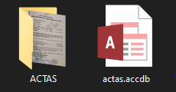

* 1. **ABRIR LA BASE DE DATOS**
* Inicia Microsoft Access.
* Haz clic en "Abrir" y selecciona tu archivo actas.accdb.

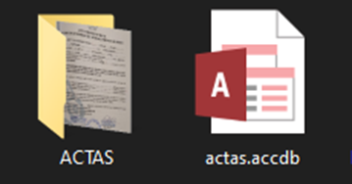

* 1. **INICIAR SESION**
* Ingresar usuario y contraseña
* En caso de no tener acceso no te dejara ingresar al sistema

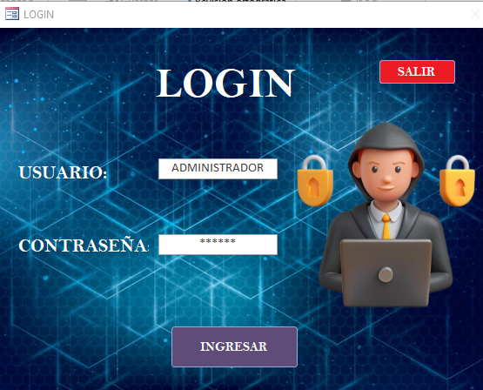

* 1. **MENU DE INICIO**
* Una vez ingresado nos mostrara el menú del sistema.
* Tenemos los botones de cerrar sesión, registro actas, mostrar bd.

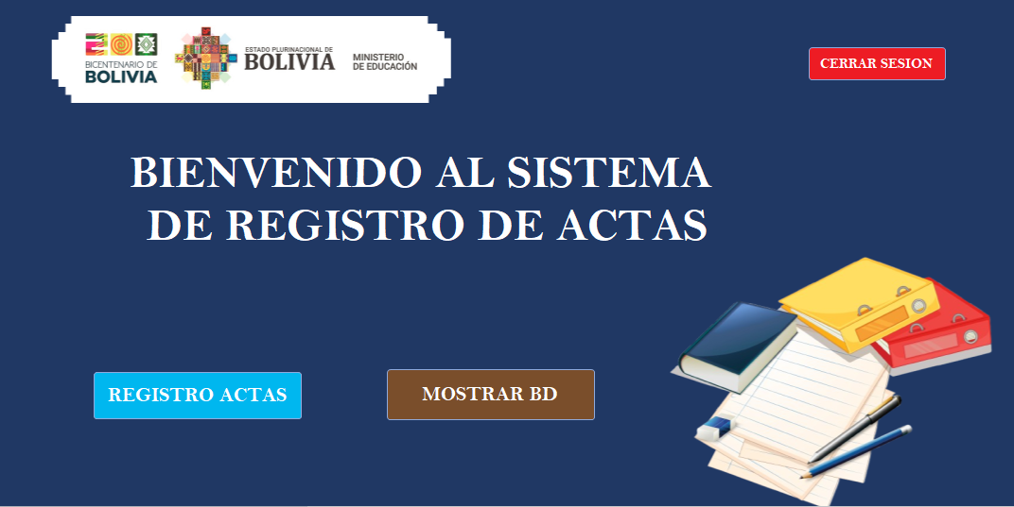

* 1. **BOTON DEL REGISTRO DE ACTAS**
* Nos despliega el formulario de registro de acta.
* Con los botones buscar, agregar, eliminar y cerrar formulario.

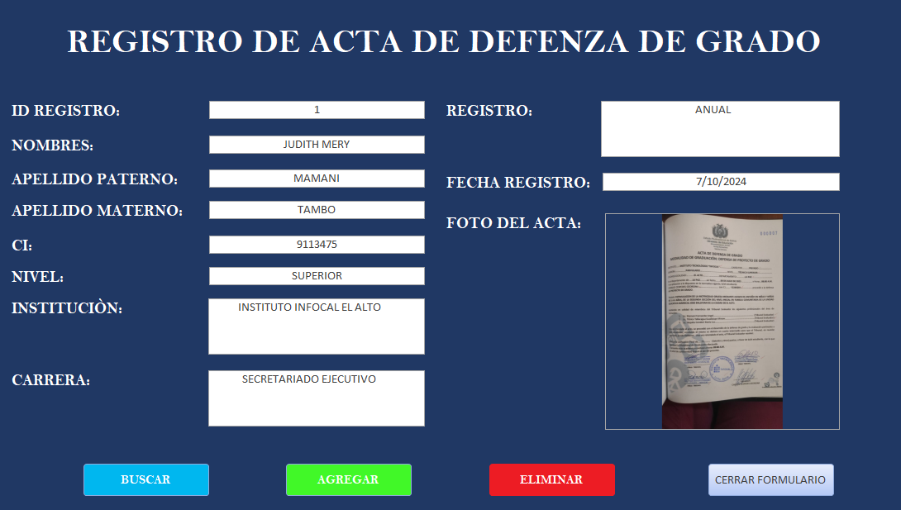

* Para poder registrar debemos verificar el acta que todos los campos estén validados.
* 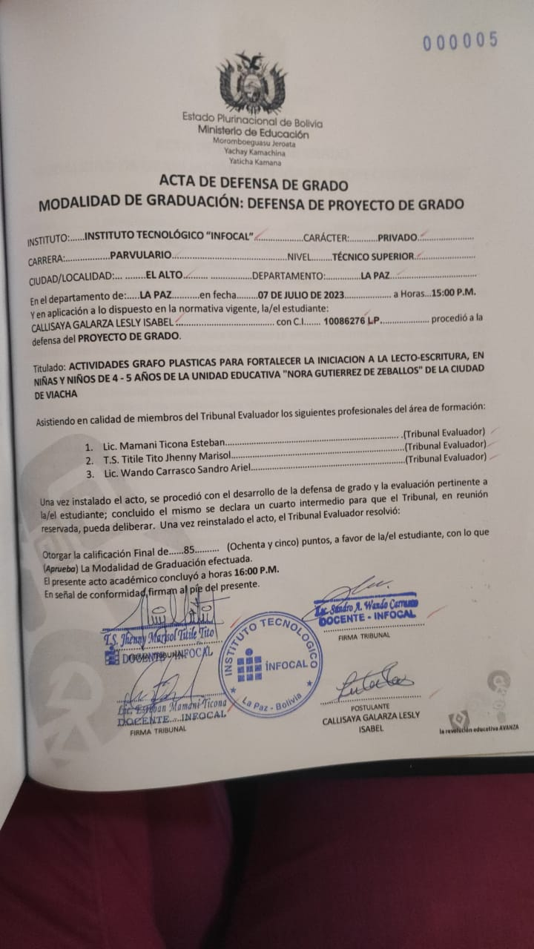Una vez verificados todos los campos procedemos a registrar.
  1. **BOTON DEL LISTADO DE DATOS DE LA BD**
* Al darle clic en el botón de mostrar BD te despliega todos los registros almacenados.
* Seccionados y organizados por columnas.

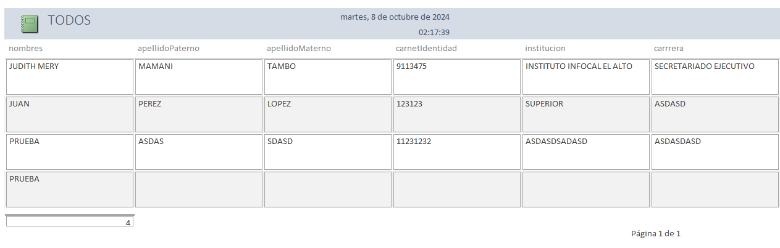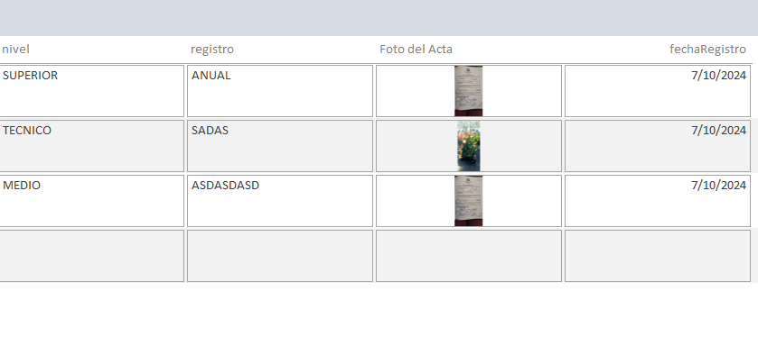

**ANEXO 1**

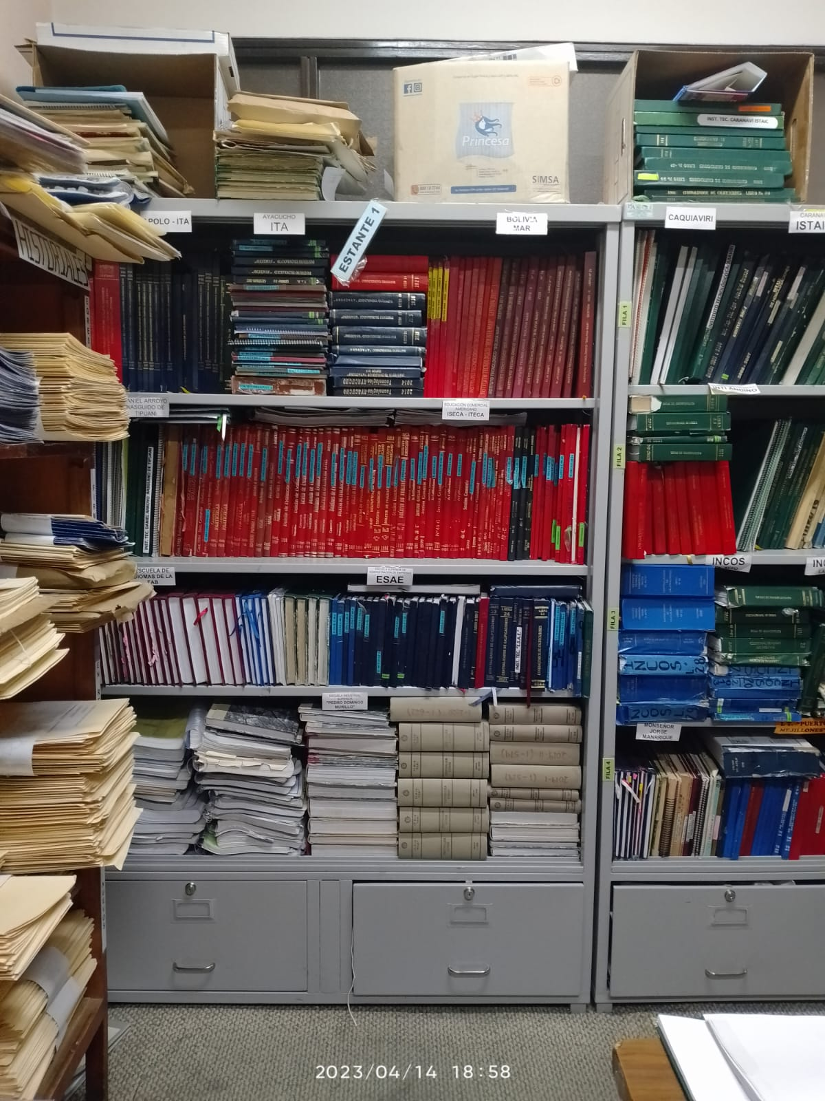**ÁREA DONDE ESTAN UBICADOS LAS ACTAS DE GRADO**

**ANEXO 2**

**LIBROS DE DEFENSA DE ACTAS DE GRADO**

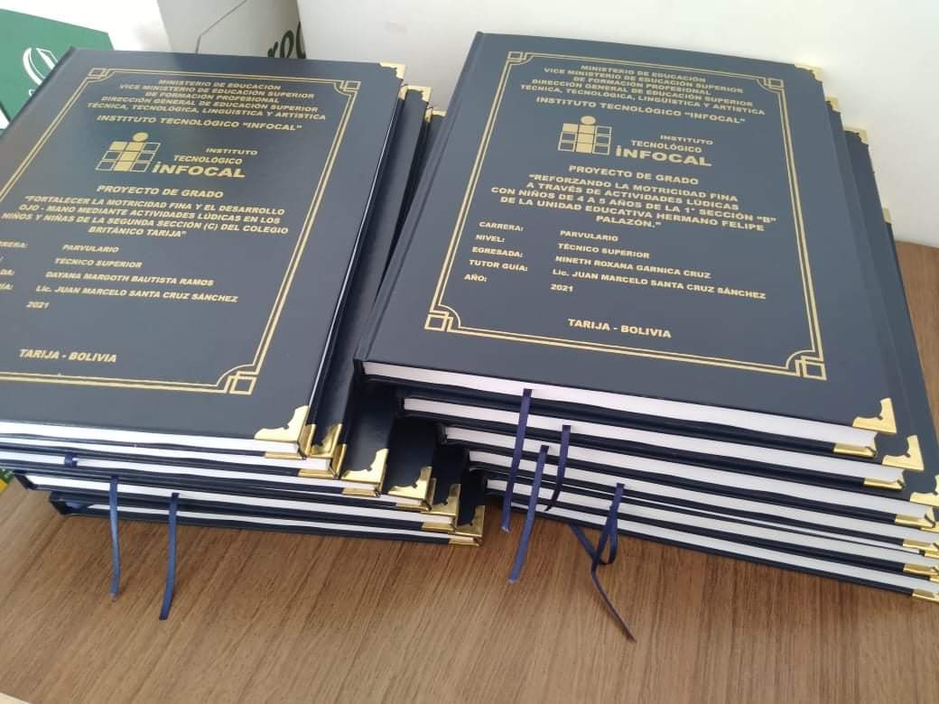

**ANEXO 3**

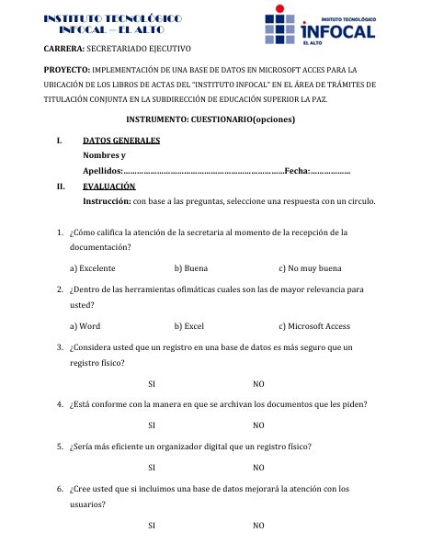**FORMATO DEL CUESTIONARIO**

**ANEXO 5**

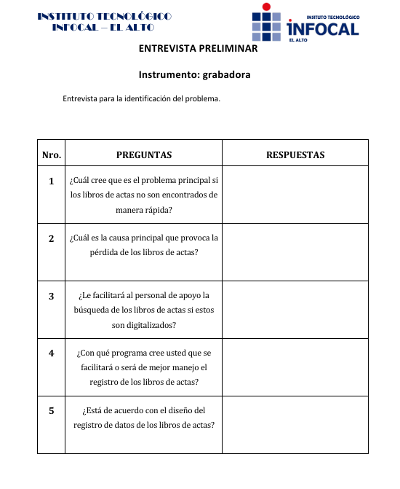**FORMATO DE LA ENTREVISTA**